附件3：
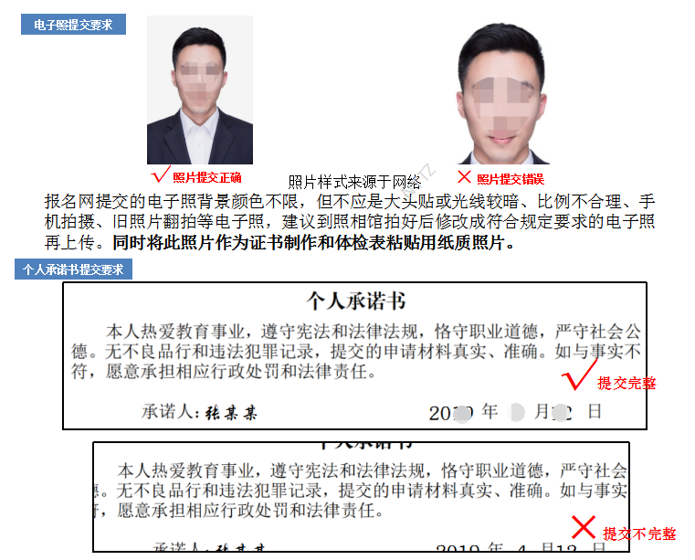
申请人在网报过程中，应仔细阅读《个人承诺书》并按网报系统提示扫码签字，确保签名清晰、完整，否则不能认定。

